Министерство науки и высшего образования Российской Федерации

Национальный исследовательский технологический университет «МИСиС»

Институт информационных технологий и   
компьютерных наук

Кафедра Инженерной Кибернетики

**Курсовая работа  
по дисциплине «Численные методы»****на тему «Задача нахождения собственных векторов и значений»**

Выполнил:  
студент гр. БПМ-18-2  
Лобова М.О.

Проверил:  
доцент кафедры ИК, к.т.н.  
Рубчинский А.А.

Москва, 2020

**Оглавление**

1. Введение 3

2. Математическая постановка задачи 4

3. Методы 7

3.1. Метод Данилевского 7

3.1.1. Нахождение собственных значений 7

3.1.2. Нахождение собственных векторов 11

3.2. Метод Леверрье-Фадеева 12

3.2.1. Нахождение собственных значений 12

3.2.2. Нахождение собственных векторов 13

4. Применение алгоритмов на практике 15

4.1. Метод Данилевского 15

4.2. Метод Леверрье-Фадеева 17

5. Вывод 21

6. Список литературы 22

Приложение 23

1. Введение

Вычисление собственных значений и собственных векторов – одна из тех сложных вычислительных задач, с которой часто приходится сталкиваться инженеру или научному работнику, занимающемуся конструированием или анализом больших технических систем. В электрических и механических системах собственные числа отвечают собственным частотам колебания, а собственных векторы характеризуют соответствующие формы колебаний. Знание собственных чисел позволяет анализировать многие процессы, исследовать и управлять ими. Оценка величин критических нагрузок при расчете строительных конструкций также основана на информации о собственных значениях и собственных векторах матриц.

Собственные числа и собственные значения являются важнейшими характеристиками, отражающими существенные стороны линейных моделей. [1] Поэтому нами была выбрана данная тема. Так как владение методами решения проблемы собственных значений является неотъемлемым элементом инженерного образования.

В данной работе сформулирована проблема собственных значений, рассмотрены два метода решения поставленной задачи и написан код для проверки этих методов.

1. Математическая постановка задачи

В данной работе мы будем рассматривать методы решения проблемы собственных значений для квадратных матриц $A$ порядка $n$ с вещественными элементами $a_{ij}\left(i,j=1,2,…,n\right)$.

Число $λ$ называется собственным значением (собственным числом) матрицы $A$, если существует ненулевой вектор $x$, удовлетворяющий уравнению

$$\begin{aligned}Ax=λx, \#\left(1\right)\end{aligned}$$

и называемый собственным вектором матрицы $A$, отвечающим собственному значению $λ$.

Запишем систему (1) в виде

$$\left(A-λE\right)x=0,$$

где $E$– единичная матрица порядка $n$.

Это однородная система имеет ненулевое решение $x$ тогда и только тогда, когда определитель матрицы системы равен нулю, то есть

$\begin{aligned}det\left(A-λE\right)=0, \#\left(2\right)\end{aligned}$ скрытие этого уравнения приводит к так называемому характеристическому уравнению

$$\begin{aligned}λ^{n}+p_{1}λ^{n-1}+p_{2}λ^{n-2}+…+p_{n-1}λ+p_{n}=0, \#\left(3\right)\end{aligned}$$

представляющему собой алгебраическое уравнение степени $n$.

Известно, что характеристическое уравнение имеет в области комплексных чисел ровно $n$ корней $λ_{1},λ_{2},…,λ_{n}$ (с учетом их кратности). Таким образом, каждая квадратная матрица $A$ порядка $n$ обладает набором из $n$ собственных значений $λ_{1},λ_{2},…,λ_{n}$ [1] и $n$ соответствующих им собственных векторов $x^{(j)}$. Введенный верхний индекс при $x^{(j)}$ нумерует собственные векторы, а нижние индексы нумеруют компоненты этих векторов: $x^{(j)}=(x_{1}^{\left(j\right)},x_{2}^{\left(j\right)},…,x_{n}^{(j)})$. [2]

Стоит отметить, что прежде, чем искать собственные значения матрицы, целесообразно провести их локализацию, то есть грубую оценку расположения их на комплексной плоскости.

Решению этой задачи служит теорема Гершгорина: все собственные значения матрицы $A$ лежат в объединении кругов $S_{1},S_{2},…,S_{n}$, где

$$S_{i}=\left\{z∈C:\left|z-a_{ii}\right|≤r_{i}\right\}, r_{i}=\sum_{j=1}^{n}{\left|a_{ij}\right|}-$$

– сумма модулей внедиагональных элементов $i$-ой строки матрицы $A$; если $k$ кругов образуют замкнутую область, изолированную от других кругов, то в этой области находится равно $k$ собственных значений с учетом их кратности.

Если матрица $A$– симметрична, то теорема Гершгорина позволяет определить границы вещественных собственных значений, которые будут находиться в объединении интервалов $∆_{i}=\left[a_{ii}-r_{i}; a_{ii}+r_{i}\right], i=1,2,…,n$. [3]

Таким образом, задача нахождения собственных значений и векторов матрицы может быть решена следующим методом:

1. Для заданной матрицы $A$  составить характеристическое уравнение: $det\left(A-λE\right)=0$

2. Решить характеристическое уравнение и найти собственные значения: $λ_{1},λ_{2},…,λ_{n}$

3. Для каждого собственного значения составить систему:

$$\left(A-λ_{j}E\right)x^{\left(j\right)}=0, j=1,2,…,n$$

и найти собственные векторы $x^{(j)}$*.*

Однако, на практике в случае матриц большой размерности этот метод не применяется, поскольку существует куда более эффективные численные методы рассматриваемой задачи. Действительно, он требует сначала получить в явном виде характеристическое уравнение (2), найти все его корни, и после этого решать для каждого такого корня $λ_{j}$ соответствующую систему линейных алгебраических уравнений. Существует множество разных методов упрощения отдельных этапов такого подхода. Например, существует класс методов, основанных на преобразовании исходной матрицы в подобную ей матрицу Фробениуса. Рассматриваемый метод Данилевского относится к этому классу методов. Или метод Леверрье-Фадеева, где получение характеристического уравнения основано на формулах Ньютона. А также существуют методы, основанные на совершенно иных подходах к решению задачи нахождения собственных значений и векторов матрицы. Например, рассматриваемый нами метод вращения, который для симметричных матриц позволяет решить задачу нахождения всех собственных значений и собственных векторов без использования характеристического уравнения. [2]

1. Методы
   1. Метод Данилевского
      1. Нахождение собственных значений

Метод Данилевского основывается на преобразовании исходной матрицы

$$A=\left|\begin{matrix}a_{11} & \begin{matrix}a_{12} & ⋯\end{matrix} & a_{1n} \\ \begin{matrix}a_{21} \\ ⋯\end{matrix} & \begin{matrix}\begin{matrix}a_{22} & ⋯\end{matrix} \\ \begin{matrix}⋯ & ⋯\end{matrix}\end{matrix} & \begin{matrix}a_{2n} \\ ⋯\end{matrix} \\ a_{n1} & \begin{matrix}a_{n2} & ⋯\end{matrix} & a_{nn}\end{matrix}\right|$$

в подобную ей матрицу Фробениуса. Формой Фробениуса называется матрица следующего вида:

$$P=\left[\begin{matrix}p_{1} & p_{2} & ⋯ & p_{n-1} & p_{n} \\ 1 & 0 & ⋯ & 0 & 0 \\ 0 & 1 & ⋯ & 0 & 0 \\ ⋮ & ⋮ & ⋱ & ⋮ & ⋮ \\ 0 & 0 & ⋯ & 1 & 0\end{matrix}\right]$$

по формуле $P= B^{-1}∙A∙B$ с помощью матрицы подобия $B$.

Идея метода состоит в том, что исходная матрица приводится к матрице Фробениуса с помощью элементарных преобразований подобия, которые сохраняют спектр матрицы (совокупность всех собственных значений матрицы, собираемых в диагональную матрицу, отвечающую матрице всех собственных векторов исходной матрицы). [4]

Из сохранения спектра следует, что характеристические многочлены исходной и полученной матриц будут совпадать, что упрощает вычисления:

$$\det\left(P-λE\right)=\left|\begin{matrix}p_{1}-λ & p_{2} & ⋯ & p_{n-1} & p_{n} \\ 1 & -λ & 0 & ⋯ & 0 \\ 0 & 1 & -λ & ⋯ & 0 \\ ⋮ & ⋮ & ⋱ & ⋮ & ⋮ \\ 0 & 0 & ⋯ & 1 & -λ\end{matrix}\right|={\left(-1\right)}^{n}\left(λ^{n}-p_{1}λ^{n-1}-...-p_{n-1}λ-p_{n}\right)=0$$

Таким образом, коэффициенты характеристического уравнения матрицы $A$ определяются первой строкой матрицы $P$.

Переход от матрицы $A$ к подобной ей матрице $P$ осуществляется с помощью $n-1$ преобразований подобия, последовательно преобразующих строки матрицы $A$, начиная с последней, в соответствующие строки матрицы $P$.

Преобразование исходной матрицы в подобную ей матрицу Фробениуса происходит следующим образом.

На первом этапе, предполагая, что $a_{n,n-1}≠0$, построим матрицу $B_{1}$, заменив в единичной матрице порядка $n$ элементы $n-1$ строки на значения

$$\begin{aligned} b_{n-1,j}=-\frac{a_{nj}}{a_{n,n-1}} j≠n-1;\#\left(4\right)\end{aligned} \\ b_{n-1,n-1}=\frac{1}{a_{n,n-1}} \\ B_{1}=\left|\begin{matrix}1 & 0 & ⋯ & 0 & 0 \\ 0 & 1 & ⋯ & 0 & 0 \\ ⋯ & ⋯ & ⋯ & ⋯ & ⋯ \\ b_{n-1,1} & b_{n-1,2} & ⋯ & b_{n-1,n-1} & b_{n-1,n} \\ 0 & 0 & ⋯ & 0 & 1\end{matrix}\right|$$

Умножим справа матрицу $A$ на матрицу $B_{1}$

$${A∙B}_{1}=C=\left|\begin{matrix}c_{11} & c_{12} & ⋯ & c_{1,n-1} & c_{1,n} \\ c_{21} & c_{22} & ⋯ & c_{2,n-1} & c_{2,n} \\ ⋯ & ⋯ & ⋯ & ⋯ & ⋯ \\ c_{n-1,1} & c_{n-1,2} & ⋯ & c_{n-1,n-1} & c_{n-1,n} \\ 0 & 0 & ⋯ & 1 & 0\end{matrix}\right|,$$ где $$\begin{aligned}c_{ij}=a_{ij}+a_{i,n-1}∙b_{n-1,j} 1≤i≤n, j≠n-1;\#\left(5\right)\end{aligned} \\ c_{i,n-1}=a_{i,n-1}∙b_{n-1,n-1} 1≤i≤n.$$

Обратная матрица $B_{1}^{-1}$ имеет вид:

$$B_{1}^{-1}=\left|\begin{matrix}1 & 0 & ⋯ & 0 & 0 \\ 0 & 1 & ⋯ & 0 & 0 \\ ⋯ & ⋯ & ⋯ & ⋯ & ⋯ \\ a_{n,1} & a_{n,2} & ⋯ & a_{n,n-1} & a_{n,n} \\ 0 & 0 & ⋯ & 0 & 1\end{matrix}\right|$$

Пусть $D_{1}=B_{1}^{-1}AB_{1}$, следовательно, $D_{1}=B_{1}^{-1}C$. Так как умножение слева матрицы $C$ на матрицу $B_{1}^{-1}$ не изменяет последнюю строку $C$, то матрица $D_{1}$ имеет вид

$$D_{1}=\left|\begin{matrix}d_{11} & d_{12} & ⋯ & d_{1,n-1} & d_{1,n} \\ d_{21} & d_{22} & ⋯ & d_{2,n-1} & d_{2,n} \\ ⋯ & ⋯ & ⋯ & ⋯ & ⋯ \\ d_{n-1,1} & d_{n-1,2} & ⋯ & d_{n-1,n-1} & d_{n-1,n} \\ 0 & 0 & ⋯ & 1 & 0\end{matrix}\right|,$$ где $$\begin{aligned}d_{ij}=c_{ij} 1≤i≤n-2,;\#\left(6\right)\end{aligned} \\ d_{n-1,j}=\sum_{k=1}^{n}{a_{nk}c_{kj}} 1≤j≤n.$$

Полученная матрица $D_{1}$ подобна матрице $A$ и имеет одну преобразованную строку. Здесь заканчивается первый этап процесса.

На втором этапе, предполагая, что $d_{n-1,n-2}≠0$, построим матрицу $B_{2}$, заменив в единичной матрице порядка $n$ элементы $n-2$ строки на значения

$$\begin{aligned} b_{n-2,j}=-\frac{d_{n-1,j}}{d_{n-1,n-2}} j≠n-2;\#\left(7\right)\end{aligned} \\ b_{n-2,n-2}=\frac{1}{d_{n-1,n-2}} \\ B_{2}=\left|\begin{matrix}1 & 0 & ⋯ & 0 & 0 \\ 0 & 1 & ⋯ & 0 & 0 \\ ⋯ & ⋯ & ⋯ & ⋯ & ⋯ \\ d_{n-2,1} & d_{n-2,2} & ⋯ & d_{n-2,n-1} & d_{n-2,n} \\ \begin{matrix}0 \\ 0\end{matrix} & \begin{matrix}0 \\ 0\end{matrix} & \begin{matrix}⋯ \\ ⋯\end{matrix} & \begin{matrix}1 \\ 0\end{matrix} & \begin{matrix}0 \\ 1\end{matrix}\end{matrix}\right|$$

Далее, взяв в качестве матрицы $A$ матрицу $D_{1}$ и проведя вычисления по формулам (5) и (6), получим матрицу $D_{2}=B_{2}^{-1}D_{1}B_{2}$ с двумя преобразованными строками. Над матрицей $D_{2}$ проделываем те же операции. Продолжая этот процесс, мы получим матрицу Фробениуса.

$$\begin{aligned}P=B_{n-1}^{-1}∙B_{n-2}^{-1}∙…∙B_{2}^{-1}∙B_{1}^{-1}∙A∙B_{1}∙B_{2}∙…∙B_{n-2}∙B_{n-1}, \#\left(8\right)\end{aligned}$$

если все $n-1$ промежуточных преобразования возможны.

Из формулы (8) видно, что неособенная матрица подобия при преобразовании $A$ к $P$ может быть записана как

$$\begin{aligned}B=B_{1}∙B_{2}∙…∙B_{n-2}∙B_{n-1}.\#\left(9\right)\end{aligned}$$

Этот процесс происходит без осложнений, если элементы матриц, на которые производится деление в формулах (4) и (7) отличны от нуля.

Допустим, что при преобразовании матрицы $A$ в матрицу Фробениуса $P$ после нескольких шагов оказалось, что $d_{k,k-1}=0$. Тогда продолжать преобразование по методы А. М. Данилевского нельзя. Здесь возможны два случая:

1. Пусть $d_{k,m}≠0$ где $m<k-1$. Тогда этот элемент выдвигаем на место нулевого элемента $d_{k,k-1}$, т.е. переставляем (k-1)-й и m-й столбцы матрицы $D$ и переставляем её (k-1)-ю и m-ю строки. Полученная новая матрица будет подобна прежней и к ней можно применять метод А. М. Данилевского.
2. Пусть $d_{k,m}=0, где m=1,2,…,k-1$, тогда $D$ имеет вид

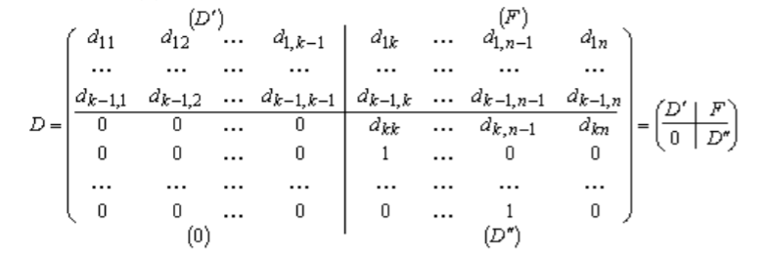

В таком случае для матрицы $D$, разбитой на четыре клетки $\det\left(D-λE\right)=\det\left(D^{'}-λE\right)∙\det\left(D^{''}-λE\right)$  
. При этом матрица $D^{''}$ уже приведена к форме Фробениуса и $\det\left(D^{''}-λE\right)={\left(-1\right)}^{n-k+1}\left(λ^{n-k+1}-d_{kk}λ^{n-k}-d_{k,k+1}λ^{n-k-1}-...-d_{k,n-1}λ-d_{kn}\right)$. Остается применить метод А. М. Данилевского к матрице $D^{'}$. [9]

Найдя характеристический полином матрицы $A$, коэффициенты которого, как уже было сказано, определяются первой строкой матрицы $P$, мы легко можем вычислить собственные значения этой матрицы, например, применив метод Ньютона.

* + 1. Нахождение собственных векторов

Пусть $\overline{y}$– собственный вектор матрицы $P$, отвечающий собственному значению $λ$. Тогда $P\overline{y}=λ\overline{y}$ или в координатном виде

$$\left\{\begin{aligned}p_{1}y_{1}+p_{2}y_{2}+…+p_{n-1}y_{n-1}+p_{n}y_{n} =λy_{1} \\ { y_{1} =λy_{2} \atop y_{2} =λy_{3}} \\ {⋯⋯⋯⋯⋯⋯⋯⋯⋯⋯⋯⋯⋯⋯⋯⋯⋯⋯ \atop y_{n-1} =λy_{n}}\end{aligned}\right.$$

Полагая $y_{n}=1$ и используя последовательно эти равнения с низу вверх, мы получим

$$y_{n-1}=λ, y_{n-2}=λ^{2},…,y_{1}=λ^{n-1}.$$

$$\begin{aligned}\overline{y}=\left(λ^{n-1},λ^{n-2},…,λ,1\right)\#\left(10\right)\end{aligned}$$

Так как матрицы $A$ и $P$ подобны, $P= B^{-1}∙A∙B$, а матрица подобия $B$ определяется формулой (9). Тогда $B^{-1}AB\overline{y}=λ\overline{y}$ или $AB\overline{y}=λB\overline{y}$. Это означает, что вектор

$$\begin{aligned}\overline{x}=B\overline{y}=B∙\left({\begin{matrix}λ^{n-1} \\ λ^{n-2} \\ ⋯\end{matrix} \atop \begin{matrix}λ \\ 1\end{matrix}}\right)\#\left(11\right)\end{aligned}$$

является собственным вектором матрицы $A$, отвечающим собственном значению . [3]

* 1. Метод Леверрье-Фадеева
     1. Нахождение собственных значений

Этот метод получения характеристического уравнения матрицы основан на формулах Ньютона для сумм степеней корней алгебраического уравнения.

Схема развертывания определителя (2) по методу Леверрье состоит в следующем: сначала вычисляются $A^{k}, k=1,2,…,n$– степени данной матрицы $A$, затем находятся соответствующие $S^{k}$– суммы элементов главных диагоналей матриц $A^{k}$ и, наконец, определяются искомые коэффициенты $p_{k}, k=1,2,…,n$ характеристического многочлена (3).

Д. К. Фадеев предложил видоизменение метода Леверрье, которое кроме упрощений при вычислении коэффициентов характеристического многочлена позволяет определить обратную матрицу и собственные векторы матрицы.

Таким образом коэффициенты характеристического многочлена матрицы $A$ определяются с помощью формул:

$$A_{1}=A, SpA_{1}=q_{1}, B_{1}=A_{1}-q_{1}E \\ A_{2}=AB_{1}, \frac{SpA_{2}}{2}=q_{2}, B_{2}=A_{2}-q_{2}E \\ \begin{aligned}⋯⋯⋯⋯ ⋯⋯⋯⋯ ⋯⋯⋯⋯\#\left(12\right)\end{aligned} \\ A_{n-1}=AB_{n-2}, \frac{SpA_{n-1}}{n-1}=q_{n-1}, B_{n-1}=A_{n-1}-q_{n-1}E \\ A_{n}=AB_{n-1}, \frac{SpA_{n}}{n}=q_{n}, B_{n}=A_{n}-q_{n}E,$$

Где $E$– единичная матрица того же порядка, что и матрица $A$. $SpA_{k}$– сумма элементов главной диагонали матрицы $A_{k}$. А также:

$q_{1}=p_{1},q_{2}=p_{2}, …,q_{n}=p_{n};$

1. $B_{n}$– нулевая матрица;
2. Если $A$– неособенная матрица, то . [5]
   * 1. Нахождение собственных векторов

Построим матрицу

$$Q_{i}=λ_{i}^{n-1}E+λ_{i}^{n-2}B_{1}+…+λ_{i}B_{n-2}+B_{n-1},$$

где $B_{k}$– матрицы, вычисленные по формуле (10), а $λ_{i}$– i-е собственное значение матрицы $A$.

Покажем, что каждый столбец матрицы $Q_{i}$ состоит из компонент собственного вектора, отвечающего собственному значению $λ_{i}$.

$$\left(λ_{i}E-A\right)Q_{i}=\left(λ_{i}E-A\right)\left(λ_{i}^{n-1}E+λ_{i}^{n-2}B_{1}+…+λ_{i}B_{n-2}+B_{n-1}\right)= \\ =λ_{i}^{n}E+λ_{i}^{n-1}B_{1}+…+λ_{i}^{2}B_{n-2}+λ_{i}B_{n-1}-λ_{i}^{n-1}A-λ_{i}^{n-2}AB_{1}-…-λ_{i}AB_{n-2}-AB_{n-1}= \\ =λ_{i}^{n}E+λ_{i}^{n-1}\left(B_{1}-A\right)+λ_{i}^{n-2}\left(B_{2}-AB_{1}\right)+…+λ_{i}\left(B_{n-1}-AB_{n-2}\right)-AB_{n-1}= \\ =λ_{i}^{n}E-λ_{i}^{n-1}p_{1}E-…-λ_{i}p_{n-1}E-p_{n}E=0$$

Отсюда следует, что для любого столбца $\overline{y}$ построенной матрицы $Q_{i}$: $\left(λ_{i}E-A\right)\overline{y}=\overline{0}$, т.е. $\overline{y}$– собственный вектор матрицы $A$, отвечающий собственному значению $λ_{i}$.

Вычисляя собственные векторы описанным образом, нет необходимости находить все столбцы матрицы $Q_{i}$. Следует ограничиться вычислением одного (любого) столбца, для чего удобно пользоваться рекуррентной формулой:

$$\begin{aligned}{\overline{y}}_{0}=\overline{e}, {\overline{y}}_{k}=λ_{i}{\overline{y}}_{k-1}+{\overline{b}}_{k} k=1,2,…,n-1\#\left(13\right)\end{aligned}$$

где ${\overline{b}}_{k}$– одноименный с вычисляемым столбцом матрицы $Q_{i}$ столбец матрицы $B_{k}$, $\overline{e}$– одноименный столбец единичной матрицы, а ${\overline{y}}_{n-1}$– искомый столбец матрицы $Q_{i}$.

Тогда собственный вектор ${\overline{x}}_{i}$ матрицы $A$, отвечающий собственному значению $λ_{i}$, есть ${\overline{x}}_{i}={\overline{y}}_{n-1}$. [3]

1. Применение алгоритмов на практике

В этом разделе мы посмотрим пример вычисления собственных значений и собственных векторов матрицы ранее изложенными методами. Для чего была написана программа, код которой можно найти в приложении.

* 1. Метод Данилевского

Найти собственные значения и собственные векторы матрицы

$$A=\left(\begin{matrix}2.2 & \begin{matrix}1 & 0.5\end{matrix} & 2 \\ \begin{matrix}1 \\ 0.5\end{matrix} & \begin{matrix}\begin{matrix}1.3 \\ 2\end{matrix} & \begin{matrix}2 \\ 0.5\end{matrix}\end{matrix} & \begin{matrix}1 \\ 1.6\end{matrix} \\ 2 & \begin{matrix}1 & 1.6\end{matrix} & 2\end{matrix}\right).$$

Вычислим собственные значения матрицы $A$, используя формулы (4) – (7). Так как у нас матрица 4-го порядка, то будет всего три этапа при переходе к матрице Фробениуса.

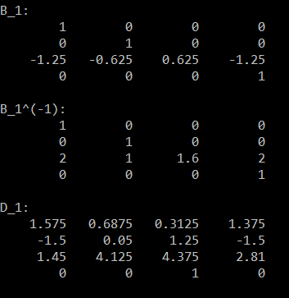

Рисунок 1.1 – Первый этап перехода к матрице Фробениуса

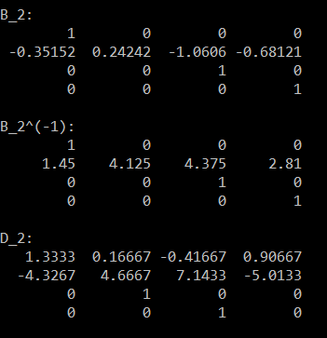

Рисунок 1.2 – Второй этап перехода к матрице Фробениуса

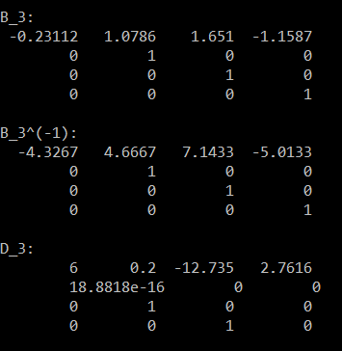

Рисунок 1.3 – Третий этап перехода к матрице Фробениуса

$D_{3}$– искомая матрица Фробениуса подобная матрице $A$. Первая строчка состоит из коэффициентов характеристического многочлена исходной матрицы. Запишем характеристический многочлен в канонической форме:

$$λ^{4}-6λ^{3}-0.2λ^{2}+12.735λ-2.7616=0$$

Найдем корни характеристического уравнения методом хорд. Для этого метода необходимо задавать отрезок, на котором ищутся решения уравнений. Воспользуемся теоремой Гершгорина. Тогда для нашей матрицы все собственные значения будут находиться внутри интервала $∆=[-3.6;6.6]$.



Рисунок 1.4 – Найденные собственные значения

Найдем собственные векторы с помощью формул (9)-(11).

Для начала найдем матрицу подобия $B$:

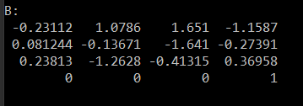

Рисунок 1.5 – Найденная матрица подобия B

И собственные векторы матрицы :

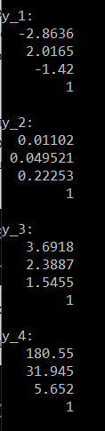   

Рисунки 1.4.1–1.4.4 – Найденные собственные векторы матрицы P

Тогда собственные векторы матрицы:

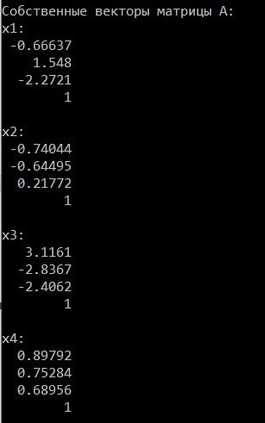   

Рисунки 1.5.1–1.5.4 – Найденные собственные векторы матрицы A

Если эти векторы нормировать каждый вектор на свою длину, т.е. найти ${\overline{x}}_{i}=\frac{{\overline{x}}_{i}}{\left|{\overline{x}}_{i}\right|}, i=1,2,3,4$, то получим ортонормированную систему собственных векторов матрицы .

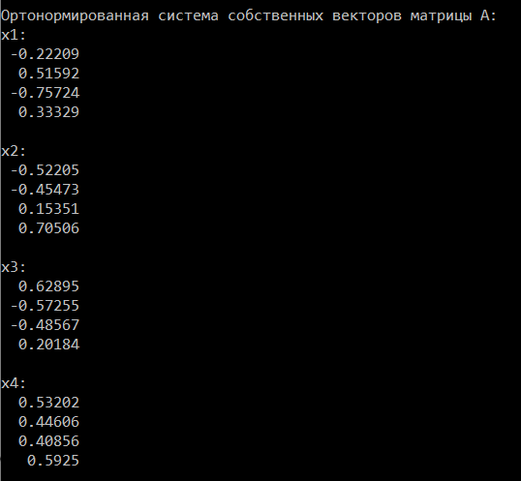   

Рисунки 1.6.1–1.6.4 – Ортонормированные собственные векторы матрицы А

* 1. Метод Леверрье-Фадеева

Найти собственные значения и собственные векторы матрицы

$$A=\left(\begin{matrix}2.2 & \begin{matrix}1 & 0.5\end{matrix} & 2 \\ \begin{matrix}1 \\ 0.5\end{matrix} & \begin{matrix}\begin{matrix}1.3 \\ 2\end{matrix} & \begin{matrix}2 \\ 0.5\end{matrix}\end{matrix} & \begin{matrix}1 \\ 1.6\end{matrix} \\ 2 & \begin{matrix}1 & 1.6\end{matrix} & 2\end{matrix}\right).$$

Для вычисления собственных значений воспользуемся формулами (12).

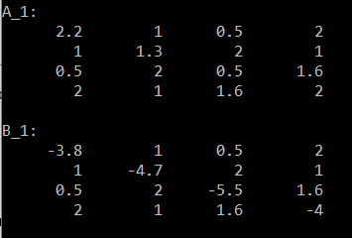 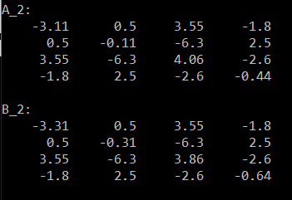

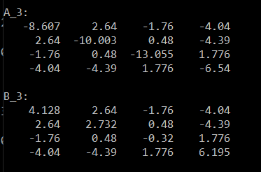

Рисунки 2.1.1–2.1.3 – Промежуточные этапы вычислений

Коэффициенты характеристического уравнения:



Рисунок 2.2 – Найденные коэффициенты характеристического уравнения

Так же методом хорд находим корни характеристического уравнения,   
т. е. искомые собственные значения:

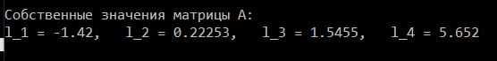

Рисунок 2.3 – Найденные собственные значения матрицы А

Найдем собственные векторы матрицы $A$ с помощью формулы (13) для всех собственных значений.

Для вычислений по этой формуле выберем первые столбцы единичной матрицы и найденных выше матриц $B_{k}, k=1, 2, 3$, т. е. возьмем следующее:

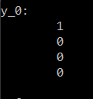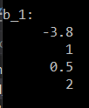 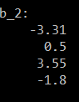 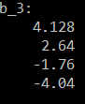

Рисунки 2.4.1–2.4.4 – Первые столбцы единичной и найденных матриц Bk

Определим собственные вектора по формуле (13) для $λ_{1}=-1.42$, $λ_{2}=0.223$  
, $λ_{3}=1.55$ и $λ_{4}=5.65$.

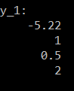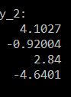 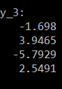

Рисунки 2.5.1–2.5.3 – Собственные вектора для $λ_{1}=-1.42$

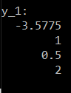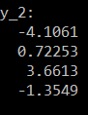 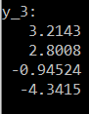

Рисунки 2.6.1–2.6.3 – Собственные вектора для $λ_{2}=0.223$

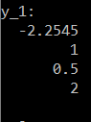 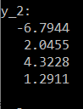 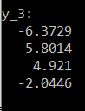

Рисунки 2.7.1–2.7.3 – Собственные вектора для $λ_{3}=1.55$

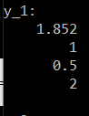 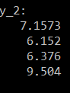 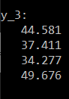

Рисунки 2.8.1–2.8.3 – Собственные вектора для $λ_{4}=5.65$

Тогда собственные векторы матрицы $A$ имеют вид:

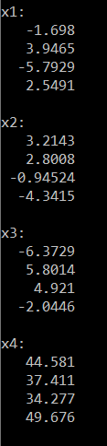   

Рисунки 2.9.1–2.9.4 – Собственные вектора матрицы *А*

А ортонормированные собственные векторы матрицы :

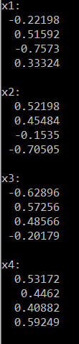   

Рисунки 2.10.1–2.10.4 – Ортонормированные собственные векторы матрицы $A$

1. Вывод

В ходе работы программы методы показали одинаково точные результаты при вычислении собственных векторов и собственных значений матрицы. Стоит уточнить, что код программы был написан для решения проблемы собственных значений симметричных матриц, у которых в процессе приведения в форму Фробениуса не возникает нулевых элементов.

Метод Данилевского считается самым эффективным по числу арифметических операций, используемых для развертывания векового определителя. Так, для определителей 5-го порядка по методу Данилевского требуется более чем в три раза меньшее число арифметических действий, по сравнению с непосредственным развертыванием, а для определителей 9-го порядка — в тысячу раз меньшее. [5]

1. Список литературы
2. Амосов, А.А. Вычислительные методы для инженеров [Электронный ресурс]: учеб. пособие / А.А. Амосов, Ю.А. Дубинский, Н.В. Копченова — Электрон. текстов. дан. – М.: Высш. шк., 1994. — 544 с. – Режим доступа: <https://scask.ru/i_book_clm.php?id=62>, свободный.
3. Чечин, Г.М. «Собственные значения и собственные векторы матриц» Часть 1: Теоретические аспекты [Электронный ресурс]: методические указания / Г.М. Чечин, М.Ю. Зехцер — Электрон. текстов. дан. –   
   Ростов-на-Дону: физ. фак. РГУ, 2006. – 36 с. – Режим доступа: <http://window.edu.ru/resource/880/68880/files/rsu657.pdf>, свободный.
4. Долгополов, Д.В. Методы нахождения собственных значений и собственных векторов матриц [Электронный ресурс]: методические указания / Д.В. Долгополов — Электрон. текстов. дан. – СПб.: СПбГТИ(ТУ), 2005. – 39 с. – Режим доступа: <http://sa.technolog.edu.ru/files/chumakov/Sobstvennye%20znachenija.pdf>, свободный
5. Фалейчик, Б.В. Методы вычислений [Электронный ресурс]: пособие / Б. В. Фалейчик — Минск: БГУ, 2014. – 224 с. – Режим доступа: <https://elib.bsu.by/bitstream/123456789/113451/1/Фалейчик.pdf>, свободный
6. Михеев, С.Е. Численные методы [Электронный ресурс]: пособие / С.Е. Михеев — СПб.: СПбГУ, 2013. – 82 с. – Режим доступа: <http://www.apmath.spbu.ru/ru/staff/mikheev/files/numet2.pdf>, свободный

Приложение

Весь код программы доступен по ссылке:

https://github.com/onbehalfofhim/numerical_methods/tree/main/final_work

Также фрагменты кода предоставлены в виде скриншотов далее.

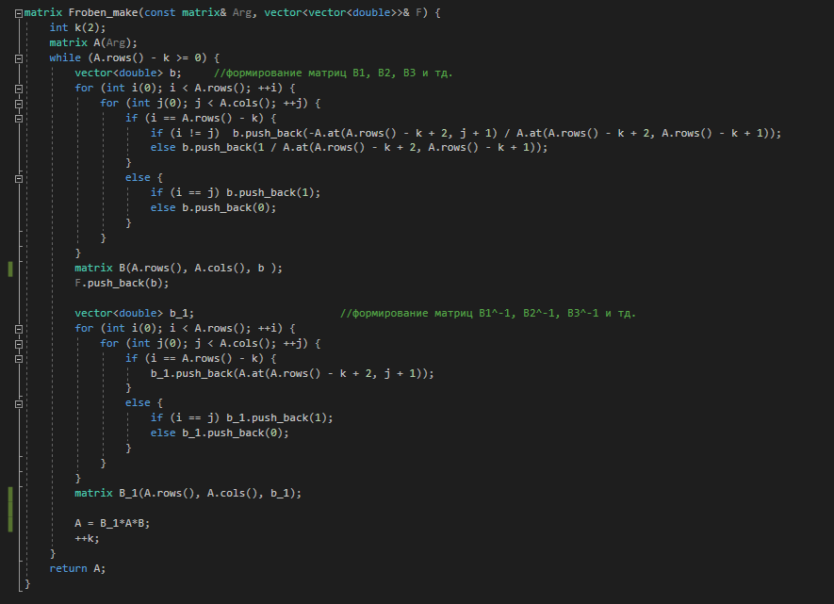

Рисунок 3.1 - Формирование матрицы Фробениуса (программная реализация)

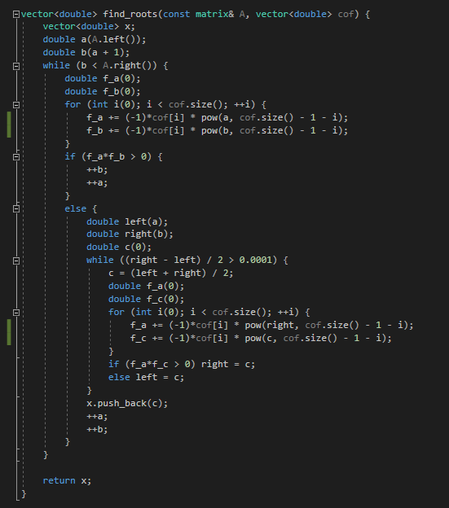

Рисунок 3.2 - Поиск корня методом хорд (программная реализация)

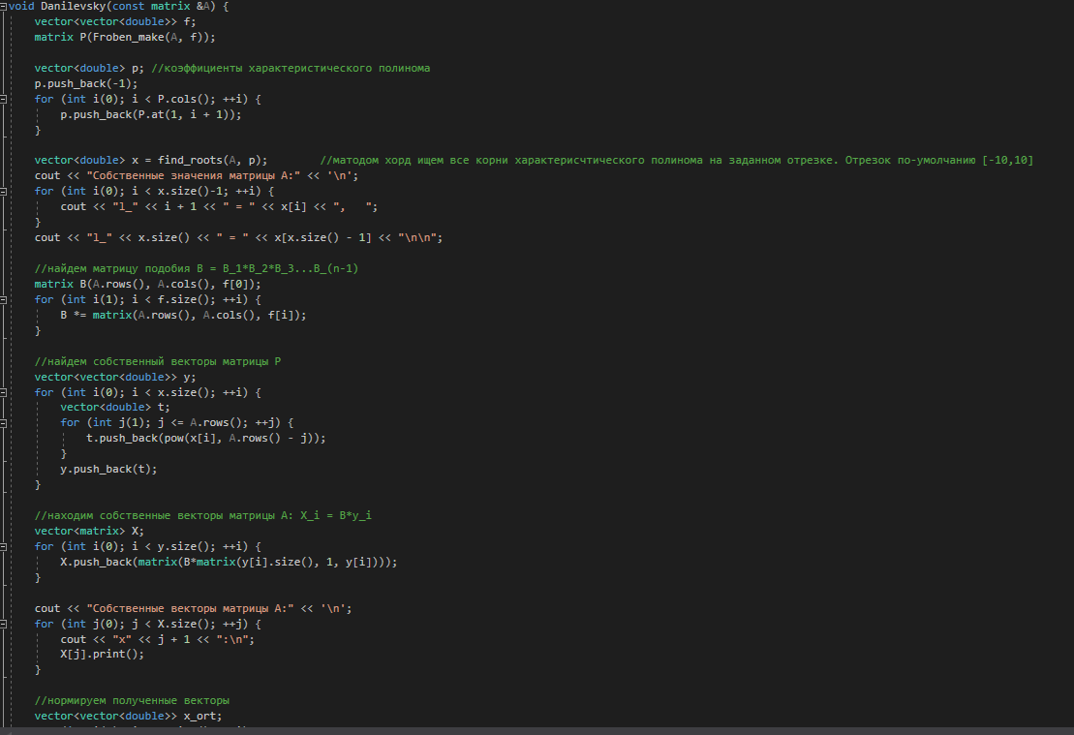

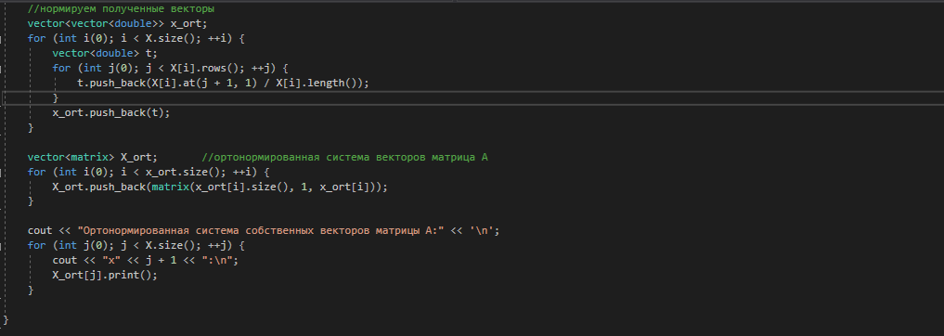  
Рисунок 3.3.1 и 3.3.2 - Метод Данилевского (программная реализация)

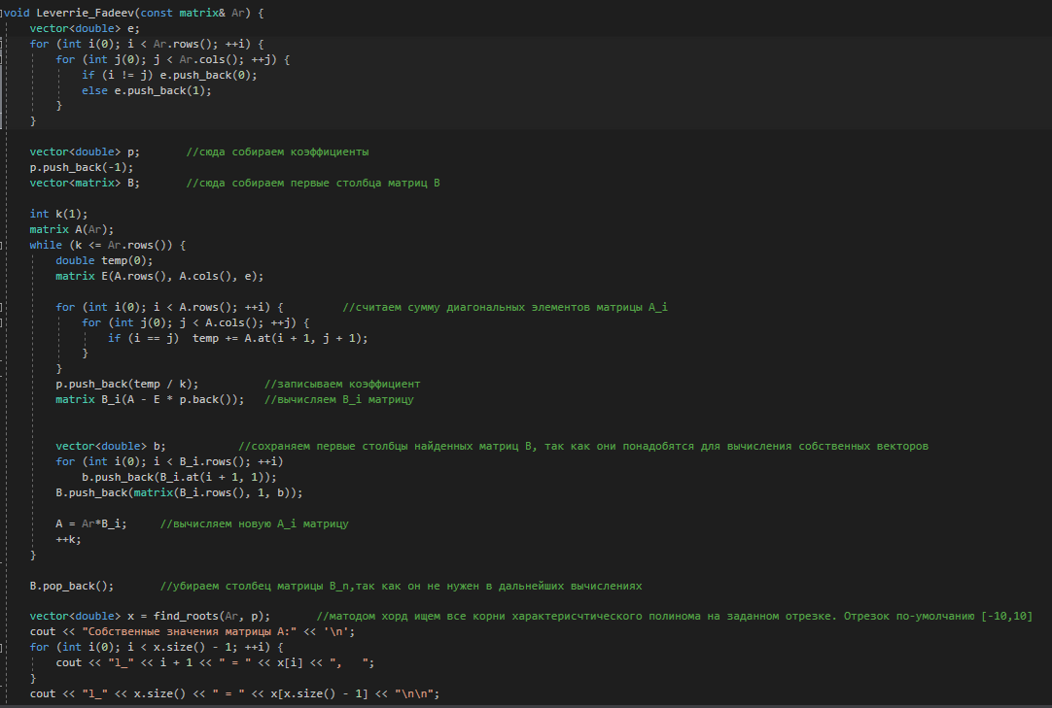

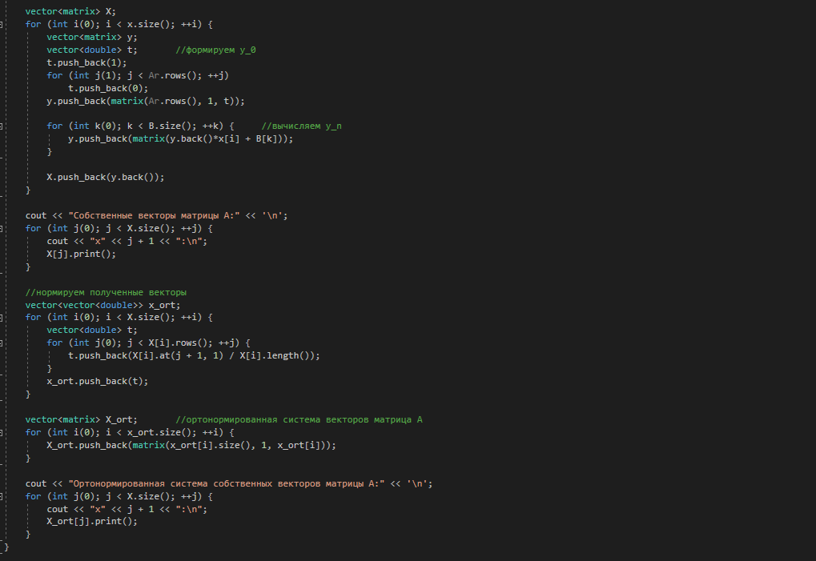

Рисунок 3.3.1 и 3.3.2 - Метод Леверрье-Фадеева (программная реализация)